Cómo encontrar y acceder elementos HTML en una página HTML

ENCONTRANDO ELEMENTOS HTML

A menudo, con JavaScript, queremos manipular elementos HTML.
Para hacerlo, debemos encontrarlos primero. Hay varias formas de hacerlo:

- Encontrando los elementos HTML por la id
- Encontrando los elementos HTML por el tag name
- Encontrando los elementos HTML por el class name
- Encontrando los elementos HTML por sus selectores CSS
- Encontrando los elementos HTML por colecciones de objetos HTML

ENCONTRANDO ELEMENTOS HTML POR LA ID

La forma más fácil de encontrar un elemento HTML en el DOM, es usando el element id.
Por ejemplo:

<!DOCTYPE html>
<html>
<body>

<h2>JavaScript HTML DOM</h2>

<p id="intro">Finding HTML Elements by Id</p>
<p>This example demonstrates the <b>getElementsById</b> method.</p>

<p id="demo"></p>

<script>
const element = document.getElementById("intro");

document.getElementById("demo").innerHTML =
"The text from the intro paragraph is: " + element.innerHTML;

</script>

</body>
</html>

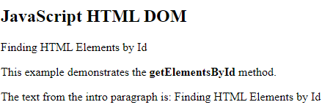

Si se encuentra el elemento, el método devuelve el elemento como un objeto.
Si no se encuentra, el elemento contiene el valor null.

ENCONTRANDO ELEMENTOS HTML POR TAG NAME

Este ejemplo encuentra todos los elementos <p>:

const element = document.getElementsByTagName("p");

<!DOCTYPE html>
<html>
<body>

<h2>JavaScript HTML DOM</h2>

<p>Finding HTML Elements by Tag Name.</p>
<p>This example demonstrates the <b>getElementsByTagName</b> method.</p>

<p id="demo"></p>

<script>
const element = document.getElementsByTagName("p");

document.getElementById("demo").innerHTML = 'The text in first paragraph (index 0) is: ' + element[0].innerHTML;

</script>

</body>
</html>
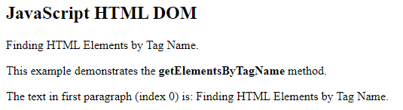

Este ejemplo encuentra el elemento con id=”main”, y después todos los elementos <p> dentro de “main”:

<!DOCTYPE html>
<html>
<body>

<h2>JavaScript HTML DOM</h2>

<div id="main">
<p>Finding HTML Elements by Tag Name</p>
<p>This example demonstrates the <b>getElementsByTagName</b> method.</p>
</div>

<p id="demo"></p>

<script>
const x = document.getElementById("main");
const y = x.getElementsByTagName("p");

document.getElementById("demo").innerHTML =
'The first paragraph (index 0) inside "main" is: ' + y[0].innerHTML;

</script>

</body>
</html>

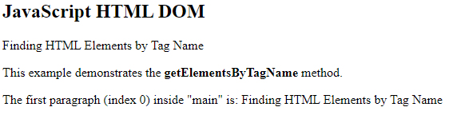

ENCONTRANDO ELEMENTOS HTML POR EL CLASSNAME

Si queremos encontrar todos los elementos HTML con el mismo nombre de clase, usamos getElementsByClassName().
Este ejemplo devuelve una lista de todos los elementos con class=”intro”;

<!DOCTYPE html>
<html>
<body>

<h2>JavaScript HTML DOM</h2>

<p>Finding HTML Elements by Class Name.</p>
<p class="intro">Hello World!</p>
<p class="intro">This example demonstrates the <b>getElementsByClassName</b> method.</p>

<p id="demo"></p>

<script>
const x = document.getElementsByClassName("intro");
document.getElementById("demo").innerHTML =
'The first paragraph (index 0) with class="intro" is: ' + x[0].innerHTML;
</script>

</body>
</html>

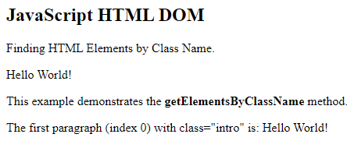

ENCONTRANDO DOCUMENTOS HTML POR SUS SELECTORES CSS

Si queremos encontrar todos los elementos HTML cuyo selector CSS especificado coincida (ya sea id, class names, tipos, atributos, valores de atributos, etc) usamos el método querySelectorAll().

Este ejemplo devuelve una lista de todos los elementos <p> con class=”intro”

<!DOCTYPE html>
<html>
<body>

<h2>JavaScript HTML DOM</h2>

<p>Finding HTML Elements by Query Selector</p>
<p class="intro">Hello World!.</p>
<p class="intro">This example demonstrates the <b>querySelectorAll</b> method.</p>

<p id="demo"></p>

<script>
const x = document.querySelectorAll("p.intro");
document.getElementById("demo").innerHTML =
'The first paragraph (index 0) with class="intro" is: ' + x[0].innerHTML;
</script>

</body>
</html>

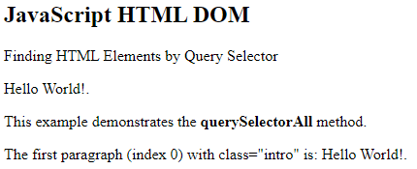

ENCONTRANDO ELEMENTOS HTML A TRAVÉS DE COLECCIONES DE OBJETOS

Este ejemplo encuentra el elemento form con id=”frm1” en la colección de forms, y muestra todos los valores del elemento:

<!DOCTYPE html>
<html>
<body>

<h2>JavaScript HTML DOM</h2>
<p>Finding HTML Elements Using <b>document.forms</b>.</p>

<form id="frm1" action="/action_page.php">
First name: <input type="text" name="fname" value="Donald"><br>
Last name: <input type="text" name="lname" value="Duck"><br><br>
<input type="submit" value="Submit">
</form>

<p>These are the values of each element in the form:</p>

<p id="demo"></p>

<script>
const x = document.forms["frm1"];
let text = "";
for (let i = 0; i < x.length ;i++) {
text += x.elements[i].value + "<br>";
}
document.getElementById("demo").innerHTML = text;
</script>

</body>
</html>

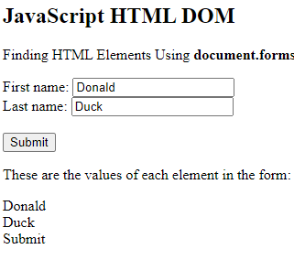

También podemos acceder a los siguientes objetos (y colecciones de objetos):

- document.anchors
- document.body
- document.documentElement
- document.embeds
- document.forms
- document.head
- document.images
- document.links
- document.scripts
- document.title

